國立臺灣大學

國立臺灣大學 生農學院 113學年度第一學期智慧農業導論 期末報告

生物資源暨農學院

智慧農業導論

期末報告

第四組

謝瑞庭、朱德燊

Ruei-Ting Hsieh、Chu-De Shen

學號：

b10601006

b11605064

系所別：

農藝系 四年級

森林環資系 三年級

中華民國 113 年 12 月

目 錄

一、摘要………………………………………………………………………2

二、報告動機…………………………………………………………………2

三、目的………………………………………………………………………2

四、簡介………………………………………………………………………3

4.1盆栽植物品種…………………………………………………………3

4.2介質……………………………………………………………………4

4.3肥料……………………………………………………………………4

4.4pH值……………………………………………………………………5

4.5光質……………………………………………………………………5

4.6溫室設備………………………………………………………………5

五、材料與方法………………………………………………………………6

六、結果與討論………………………………………………………………7

參考文獻…………………………………………………………………… 8

附錄………………………………………………………………………… 8

**題目:智慧溫室_秋海棠盆栽管理**

**摘要**

本次報告動機為朱同學因進行了臺灣大學的溪頭實驗林服務學習，並於發現其中的秋海棠雖然已經以智慧溫室進行管理，生長狀況還是普遍不佳。所以本報告改良了溫室的硬體設備，並結合了植物生理知識以及病蟲害管理進行智慧溫室的重新設計，除了改良了種植環境以外，也確保植物於生理方面的最佳化。

**報告動機**

今年六月，因緣際會去了台灣大學溪頭實驗林進行服務學習，其中工作的內容是盤點秋海棠園內的秋海棠數量和位置。而我在進行盤點工作之時，意外發現天頂有伸縮式的遮光罩，工作人員說明秋海棠是一個不耐曬，同時需要濕度和流動空氣的物種，所以當時間接近正午和下午的時候，遮光罩都是開啟的狀態。在遮光設備自動開啟的同時，位於溫室門口的風扇也會因應時間段開始送風，這讓我覺得十分新奇。

但是我觀察到一個現象，就是秋海棠雖然已經有了如此自動化的溫室，他們的生長狀況還是普遍不佳，除了來自各地的秋海棠可能無法適應台灣的氣候外，我覺得是否有可能是溫室的機制不夠完全。雖然溫室內已經有了自動控制的系統，但是我認為其中有些設定並不是那麼的完善。

首先，遮光罩的自動控制是因應時間段來操作的，但我認為應該利用感光元件，單獨參照時間段的話，進光量的控制並不會那麼的精確。有可能因晴天陰天等天氣變化而讓進光量忽高忽低，感光元件可以有效地防止此問題產生，我們只要設定一個閥值，當進光量超出閥值時就開啟遮光罩，這樣相對原本的機制，更能精確控制植物所需要的陽光。

其次，我注意到該溫室除了送風裝置外，並沒有其他可以控制濕度和溫度的裝置，我覺得可以將物候接近的秋海棠分區，並分別調查其所需要的濕度來進行自動灑水。

最後，溫室中的秋海棠還有病蟲害的現象發生，指導老師的說法是溪頭當地的濕度過高，蝸牛類的蟲害興盛，病害則是灰黴菌為主。我希望能夠在這份報告中，提出可以解決這些問題的設施、方案和預計經費，借此有效的幫助實驗林保存世界上秋海棠的多樣性，以及讓更多人能夠理解自動化溫室和病蟲害解方的原理。

**目的**

在台灣大學溪頭實驗林的服務學習過程中，盤點秋海棠園內的植物數量和位置使我深刻了解到秋海棠對於生長環境的敏感需求。秋海棠屬於不耐曝曬且需要穩定濕度與流動空氣的物種，因此溫室內已設置了遮光罩與送風裝置來維持適宜的環境。然而，在觀察的過程中，我注意到即便有自動化系統的輔助，秋海棠的生長狀況依然不理想，這可能與現有機制的設計尚不完善有關。

基於此，我提出改進溫室管理的建議，希望能透過升級現有的自動化系統及完善環境調控設備，改善秋海棠的生長環境。首先，針對遮光罩的操作，我認為應引入感光元件，以即時監控光照強度，取代目前單純依據時間段控制的方式，避免因天氣變化導致光照過量或不足。其次，考量溫室內缺乏有效的濕度與溫度調節機制，我建議根據不同秋海棠品種的物候需求進行分區管理，結合自動灑水系統精準調控濕度。此外，針對蝸牛和灰黴菌的病蟲害問題，我希望能設計出具體的防治措施與對應設備，進一步降低環境濕度對秋海棠健康的負面影響。

最終目標是透過這些改進方案，不僅提升溪頭實驗林秋海棠的生長品質，還能提供一個示範案例，展示如何結合科技手段改善植物保育環境。此研究旨在協助保存秋海棠的多樣性，推動相關科學知識的普及，並鼓勵更多人關注植物保育與自動化溫室的應用價值。

**簡介**

(1)盆栽植物品種

因溫室內部大部分以園藝種和雜交種為主，所以先以單一純品系之鐵十字秋海棠與黑峰秋海棠做簡介，以下為該二種植物之特性和物候。

-鐵十字秋海棠(*Begonia masoniana*):

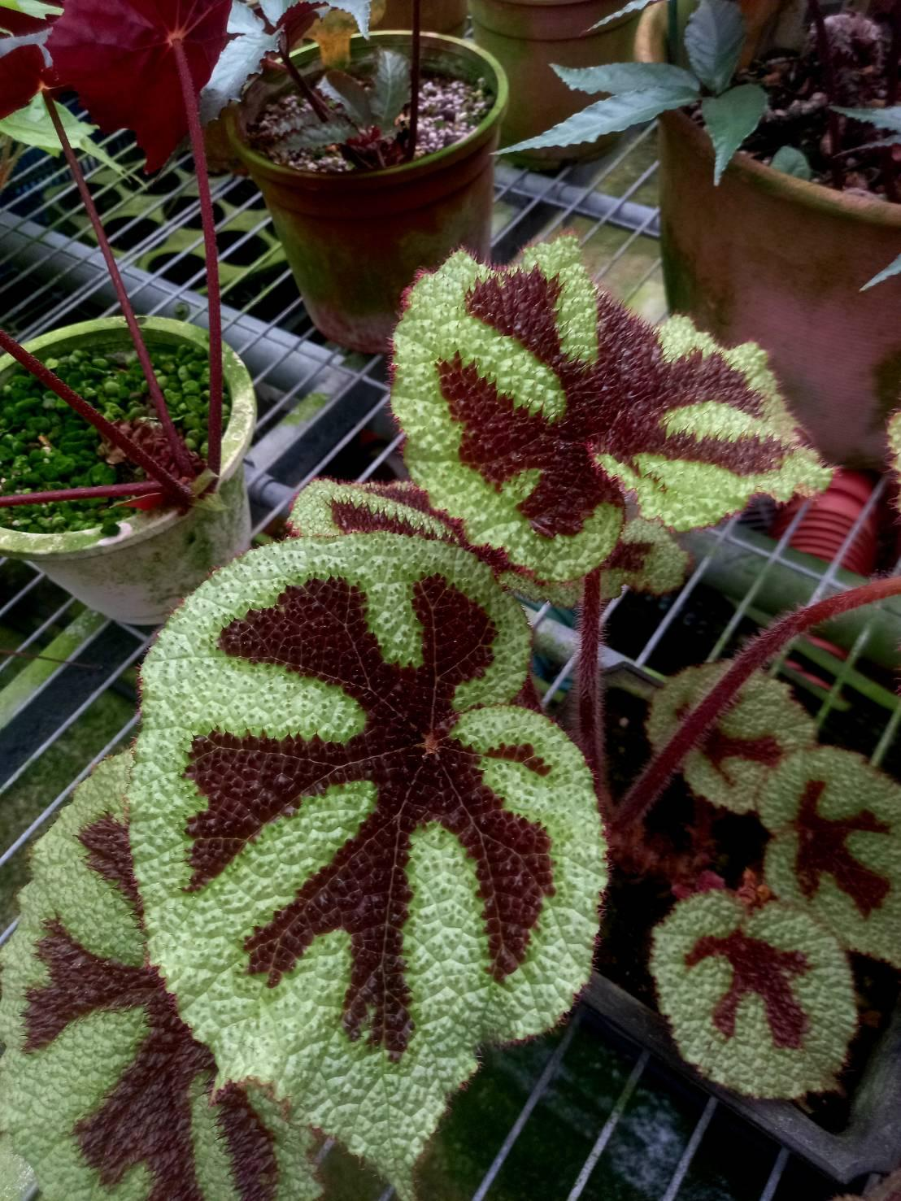

根莖匍匐，粗短，多少為肉質狀，色澤紅色，帶有粗毛，無莖。葉具有長柄，葉片圓形至闊圓形，長 15~30 公分，寬 14~29 公分，先端銳尖，基部深心形，糙紙質，全緣，毛緣，表面綠色或黃綠色，有黑色的十字形或掌狀的黑色的粗大的條紋，有粗毛及鐘乳體，背面淡綠色；葉柄長 15~30 公分，粗壯的紅色，有多數的粗毛。

鐵十字秋海棠是一種在適量陽光下能夠良好生長的植物，最適合放置在明亮但不直射陽光的環境中。雖然它在全陰環境中也可以存活，但這樣可能導致葉片顏色變得暗淡，甚至使植株出現徒長的情況。同時，如果光線不足，其葉片中央獨特的圖案也可能變得不明顯。因此，為了模擬其原生林下棲息地的條件，可以將其擺放在類似森林樹冠濾光的環境中，這樣能夠幫助植物達到最佳的生長狀態。

在溫度管理方面，鐵十字秋海棠對環境溫度很敏感，適宜的生長範圍為5℃至36℃。低溫可能導致葉片失色以及生長停止，而高溫則容易使葉片灼傷或脫水。為避免這些問題，可以在寒冷時為其蓋上防止結冰的絕熱材料，或將其移到室內溫暖的地方；而在炎熱的天氣中，則應提供遮蔭並適量增加澆水頻率，這樣能有效減少熱害對植物的影響。

作為原產於熱帶潮濕地區的植物，鐵十字秋海棠對穩定濕潤的環境需求較高。儘管它對短暫的乾旱具有一定的忍耐力，但更適合生長在濕度穩定的條件下。建議每週為其澆水一次，並確保土壤保持透氣，以促進其根系健康發育。由於鐵十字秋海棠對濕度的需求很高，通常更適合在室內栽培，以便更好地控制其生長條件。透過精心的管理和適宜的栽培方法，這種植物不僅能展現出獨特而美麗的葉片，還能在室內環境中保持長久的健康和活力。

-黑峰秋海棠(*Begonia ferox*):

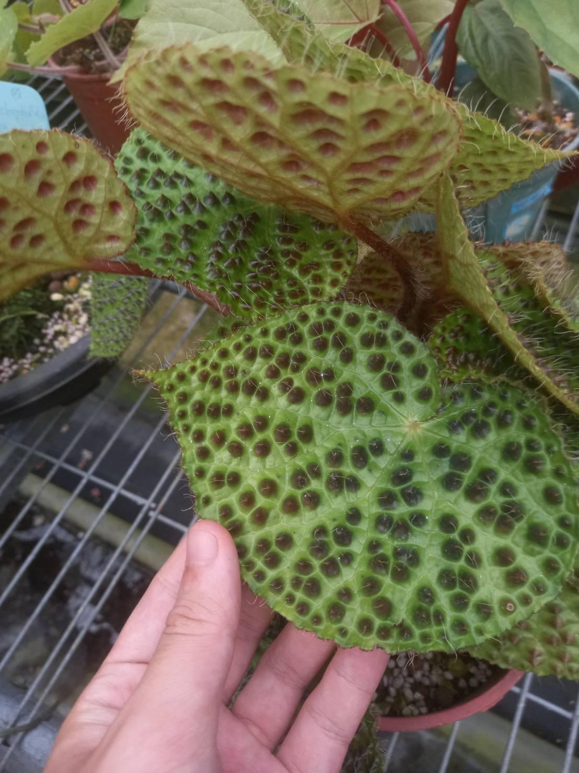

具有匍匐粗壯的根狀莖，葉柄基部附近具長柔毛。托葉最後脫落，卵狀三角形，草質，明顯龍骨狀，背面沿中脈有毛，先端具芒。葉互生，葉柄圓柱狀，幼時具長柔毛，後變為棕色絨毛；葉片不對稱，卵形，先端漸尖，基部明顯斜心形，邊緣呈殘波狀，黃綠色，幼時具長柔毛，正面綠色，表面有泡狀隆起，脈間區域密布著黑棕色和具毛的泡狀隆起，圓錐形，頂端略帶紅色，背面淺綠色，脈和泡狀隆起微紅色，脈被絨毛。

黑峰秋海棠偏好類似其原生地的環境條件，適合在明亮的間接光下生長，但應避免強烈的直射陽光，因為過度暴露可能導致葉片灼傷或退色。它也可以在光線稍弱的環境下存活，但葉片的顏色和生長狀態可能不如在適宜光線中的表現。

溫度方面，黑峰秋海棠對寒冷和高溫均較敏感，適宜生長溫度範圍通常為 18℃至 25℃。過低的溫度可能導致生長停滯，甚至葉片凋零；過高的溫度則可能導致葉片失水和萎縮。因此，在寒冷季節可將其移至室內種植，而在炎熱季節則需提供適當的通風和遮陰。黑峰秋海棠對濕度需求較高，適合生長在濕潤但排水良好的土壤中。建議保持土壤略微濕潤，但避免過度澆水導致根部腐爛。室內種植時，可在植物周圍使用加濕器或放置水盆來增加空氣濕度，模擬其原生地的潮濕環境。選用排水性良好且富含有機質的土壤，適合的基質可以是泥炭土和珍珠岩的混合物。避免陽光直射，提供明亮的間接光線。保持適度濕潤，避免積水或土壤完全乾燥。生長季節每月施一次稀釋的液體肥料，冬季則可減少或停止施肥。避免悶熱環境，提供適當通風以減少病蟲害風險。

黑峰秋海棠易受灰黴病[1]和紅蜘蛛等害蟲的侵襲，因此需定期檢查葉片和土壤，及時清除枯葉和處理病蟲害。此外，過於乾燥的空氣環境可能導致葉緣枯焦，應注意維持濕度。

(2)介質

採用蛭石與珍珠石做為介質，取代傳統的土壤。

-蛭石

化學結構為(Mg0.5,Ca0.5,Na,K)0.7(Mg,Fe,Al)3[(OH)2|(Al,Si)2Si2O10] · 4H2O，。有離子交換的能力，對於植物吸收營養有極大作用。[2]

-珍珠石

化學結構為Al2(Si2O5)(OH)4。用於土壤改良，增加排水、通氣、保肥性。[3]

(3)肥料

-必須元素:(實驗品為大豆)肥料組成需含植物所需必須元素(破桶理論:每種必須元素可視為木桶的外圍木條，若缺少一條，其他條就算再高，也無法提升最大水位)。

而必須元素又可分為:移動性高元素，例如:N；移動性低元素，例如:Fe。

若缺乏移動性高元素，老葉枯黃；若缺乏移動性低/無移動性元素，幼葉、生長點發生病徵。

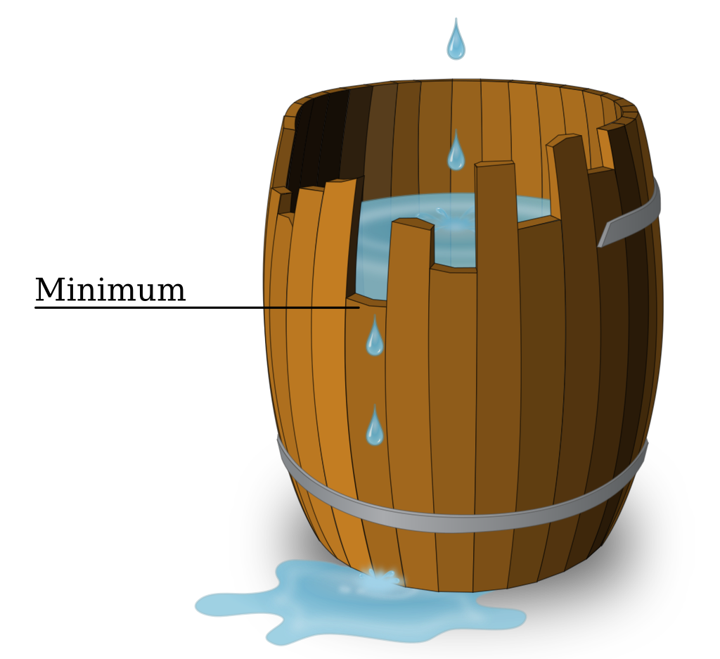[4]

-甲基茉莉酸:(實驗品為阿拉伯芥)甲基茉莉酸(MeJA)，添加於根部影響根部發育。

(4)pH值(實驗品為玉米)

環境pH質影響澱粉酶活性，。糊粉層內也含有澱粉酶(amylase)的酵素，這種酵素會受到胚產生的吉貝素(gibberellin)活化，而將胚乳中的大分子養份(澱粉)分解成小分子

(葡萄糖)，然後運送至子葉盤形成蔗糖，再運送至胚、幼苗，供應其生長所需。

(5)光質(實驗品為萵苣)

光質會影響葉綠素對於光的吸收，從而影響光合作用中的光反應，且光質對於植物的生長發育也極其關鍵重要，他除了作為一種能源控制光合作用，還作為一種觸發信號影響植物生長，因此會影響許多生理反應，例如葉原體.花青素.初生葉的形成、節間的延長、開花等等。

(6)溫室設備

1.感光元件與天幕:

光照強度傳感器（如BH1750）：精度更高，直接輸出光照強度（單位：Lux）。將感光元件固定在植物周圍，但要避免直接被遮光罩或其他結構物遮擋，高度與植物頂部齊平，模擬植物接受的光線情況，感光元件輸出信號連接至微控制器（如Raspberry Pi或Arduino）。需要根據傳感器類型設置模擬或數位輸入端。感光元件會將光照強度的信號傳送給微控制器。先在實地測量不同時間和天氣條件下的光照強度，確定植物的光照需求。例如秋海棠，若光照強度超過3000-4000 Lux（一般適合中等光照的植物）可能會造成光害，需要開啟遮光罩。

2.送風裝置與自動灑水器:

硬體部分，分為風扇本身，溫度計和控制元件，以及插入土壤的溼度感測器，最後是自動灑水裝置。

考慮到兩種秋海棠的原生地氣候特性，我們希望將溫室內的溫度控制在30攝氏度以下，若氣溫超過，就開啟風扇進行通風以降低室內之溫度，感測溫度的裝置每5分鐘測量一次，若溫度超過，則利用Arduino等微控制器來操作風扇的開啟與關閉。

我們打算設定自動灑水裝置每1.5小時進行一次灑水，灑水量約為100毫升，使用霧狀噴頭。自動進行的原理則是設定計時器於出水口，出水口保持常開狀態，所以供水不分相當充足。

同樣原理，考慮到兩種秋海棠類似的物候性質，我們希望盆栽內的土壤溼度不會低於50%，我們一樣使用Arduino微控制器來操作噴霧的開關。

3.病蟲害防治設施

根據實驗林研究員所述，主要病害為灰黴菌，蟲害則是蝸牛一類，我將簡單陳述兩者的解決方案和需要的裝置。

灰黴菌:根據灰黴菌喜愛低溫高濕度環境的特性，因其適合之生長環境與秋海棠相同，只能放棄調整溫度與濕度，著重於藥物防治。藥物的部分，根據農試所提供之資料，建議使用77%的氫氧化銅水溶液進行藥物防治。

蝸牛:根據農試所之資料[5]，原本打算使用苦楝油來進行有機防治，但考慮到效果不彰，最後選擇使用苦茶渣來進行蝸牛蟲害之防治。

**材料與方法**

(植物生理實驗詳細過程位於附錄)

(1)感光元件與天幕控制

材料需求：

光照強度傳感器（BH1750）：用於測量環境光照強度，輸出光照值以 Lux 為單位。

微控制器：如 Raspberry Pi 或 Arduino，用於處理感光數據並控制遮光罩的開啟與關閉。

天幕驅動裝置：包括步進電機或伺服馬達，連接至天幕結構，用於開合遮光罩。

電路模組：繼電器模組或 H 橋電路，用於控制驅動裝置。

支架與固定裝置：將感光元件固定在植物周圍的結構上。

方法與步驟：

1.感光元件安裝：將光照傳感器固定於溫室內植物頂部齊平的位置，避免直接被遮光罩或其他結構遮擋，以模擬植物接受的實際光線情況。感光元件輸出信號通過電線連接至微控制器。

2.數據測試與校準：在不同時間段和天氣條件下測量光照強度，建立光照與植物需求的對應關係。根據秋海棠的光照需求設定閾值：若光照強度超過 3000-4000 Lux，則啟動天幕裝置遮擋陽光。

3.系統控制設計：微控制器接收光照強度數據，根據設定的閾值判斷是否需要開啟遮光罩。天幕控制電機由微控制器通過繼電器模組進行控制。

4.天幕操作：當光照強度超過閾值時，驅動裝置展開天幕遮擋陽光；當光照回落至閾值以下時，收起天幕。

(2)送風裝置與自動灑水器

材料需求：

風扇：用於通風降溫。

溫度傳感器（如DHT22或DS18B20）：測量環境溫度。

土壤濕度傳感器：測量盆栽內的土壤濕度。

自動灑水裝置：包括霧狀噴頭、水泵和計時器模組。

微控制器：如 Arduino，用於處理數據並控制設備。

方法與步驟：

1.溫度控制與風扇運作：在溫室內安裝溫度傳感器，將傳感器數據傳輸至微控制器，每隔 5 分鐘測量一次。設定溫度閾值為 30 °C，當溫度超過此值時，啟動風扇進行降溫，並在溫度回落後自動關閉風扇。

2.自動灑水系統：配置霧狀噴頭，設定每 1.5 小時灑水一次，每次灑水量約為 100 毫升。使用計時器模組控制灑水裝置，確保灑水定時進行。

3.土壤濕度檢測與灑水補充：將土壤濕度傳感器插入植物根部附近的土壤中，將濕度數據輸入微控制器。設定濕度閾值為 50%，當土壤濕度低於此值時，啟動灑水裝置。

(3)病蟲害防治設施

材料需求：

氫氧化銅水溶液：用於防治灰黴菌。

苦茶渣：用於防治蝸牛。

噴霧器：施用藥劑。

方法與步驟：

1.灰黴菌防治：由於灰黴菌適合在低溫高濕的環境中生長，與秋海棠的生長需求環境重疊，因此無法調整溫度或濕度以抑制病害。定期使用 77% 的氫氧化銅水溶液[6]進行葉面噴灑，預防或治療灰黴菌感染。

2.蝸牛防治：根據研究，苦茶渣是一種有效的物理屏障，可以防止蝸牛侵害。將苦茶渣均勻撒於植物盆栽的周圍，形成防護圈。

3.監控與調整：定期檢查植物葉片和根部，確保病蟲害得到有效控制。若發現灰黴菌蔓延或蝸牛數量增多，及時補充藥劑或苦茶渣。

**結果與討論**

(1)探討氮及鐵元素對植物生長的影響

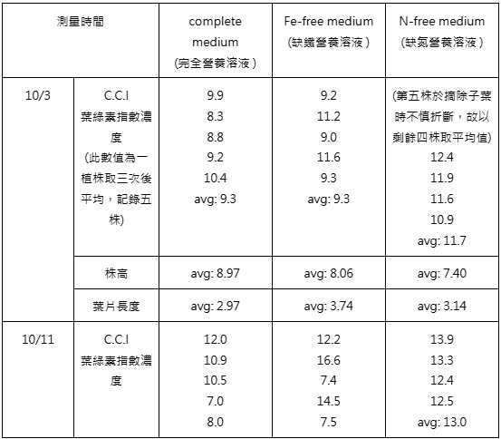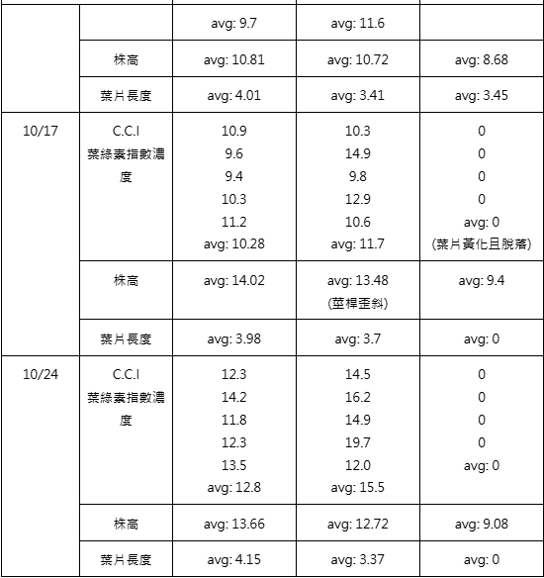

本次實驗紀錄時長為四周，從中發現缺氮植株從一開始就成長較慢，成長速率明顯低於其他兩者，推測是因為氮元素在植物體內的移動性高，且又為許多重要分子如蛋白質、核酸、荷爾蒙及葉綠素等的組成分子，所以植物缺乏氮源時除了生長較緩慢外還會發生老葉黃化的現象，

(2)茉莉酸對植物根部生長的影響

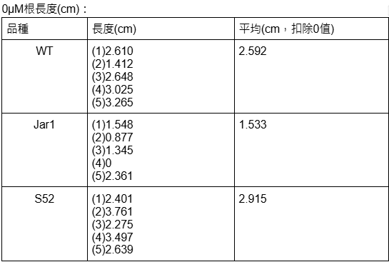

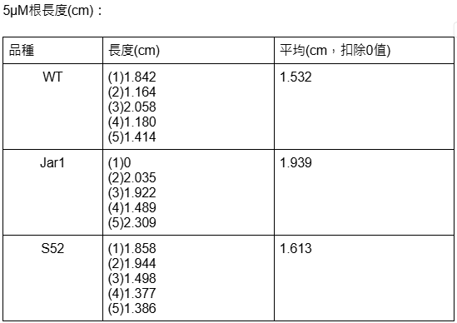

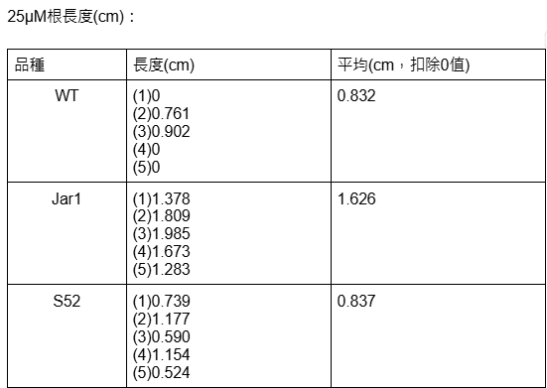

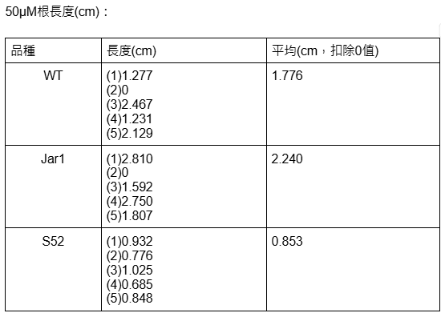

根據WT和突變株s52對不同甲基茉莉酸濃度的反應可得，未添加甲基茉莉酸和添加後比較，發現後者根長度明顯較短，而短的程度又隨著濃度增加而更加劇。

(3)pH值對澱粉水解酵素活性的影響

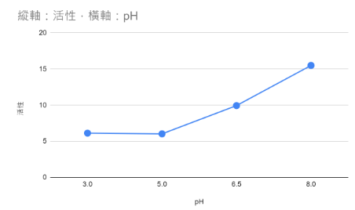

其胚乳中的α-澱粉酶在pH值等於5.0的時候相對活性最高，再鹼一點或再酸一點都會使活性下降，推測玉米在微酸性的環境中澱粉的分解速度最快，也是最適合玉米發芽生長的pH濃度。

(4)光質對種子發芽的影響

|  |  |  |  |  |
| --- | --- | --- | --- | --- |
| 組別 | 處理情形 | 種子總數 | 發芽數目 | 發芽率 |
| a | 黑暗處理 | 50 | 0 | 0% |
| b | R | 50 | 31 | 62% |
| c | R-> Frr | 50 | 0 | 0% |
| d | R-> Fr-> R | 50 | 40 | 80% |
| e | R-> Fr-> R-> Fr | 50 | 1 | 2% |

種子經紅光照射會促進發芽，經遠紅光照射則會抑制發芽，由實驗結果之發芽率可知經紅光照射後的種子再經遠紅光照射後則不發芽，反之亦然，可得一小結論，即最後照射的色光為決定種子是否萌芽的決定因子。

**參考文獻**

標註於各頁註腳

**附錄**

[植物生理實驗材_料與方法](https://docs.google.com/document/d/1SpD_y9GS7fFERrYzEbS4FMbhnizd0jPl6aYzkzJrfg4/edit?usp=sharing)

(超連結)

1. [作物病蟲害與肥培管理技術資料/花卉/蘭花/蘭花/病害/蘭花-灰黴病](https://kmweb.moa.gov.tw/subject/techcd/%E4%BD%9C%E7%89%A9%E7%97%85%E8%9F%B2%E5%AE%B3%E8%88%87%E8%82%A5%E5%9F%B9%E7%AE%A1%E7%90%86%E6%8A%80%E8%A1%93%E8%B3%87%E6%96%99/%E8%8A%B1%E5%8D%89/%E8%98%AD%E8%8A%B1/%E8%98%AD%E8%8A%B1/%E7%97%85%E5%AE%B3/%E8%98%AD%E8%8A%B1-%E7%81%B0%E9%BB%B4%E7%97%85.htm)
2. https://zh.wikipedia.org/zh-tw/%E8%9B%AD%E7%9F%B3
3. [樂農家植保-培養土-土壤介質>栽培介質](https://www.happyfarmer.com.tw/products_detail/%E5%9C%92%E8%97%9D%E7%94%A8%E7%8F%8D%E7%8F%A0%E7%9F%B33%E5%85%AC%E5%8D%87%E5%8C%85%E8%A3%9D-%E9%A1%86%E7%B2%92%E7%9B%B4%E5%BE%91%E5%A4%A7%E5%B0%8F%E7%B4%843-4mm)
4. https://zh.wikipedia.org/zh-tw/%E6%9C%A8%E6%A1%B6%E7%90%86%E8%AB%96#/media/File:Minimum-Tonne.svg
5. https://kmweb.moa.gov.tw/knowledge_view.php?id=7896
6. https://www.acri.gov.tw/Uploads/Item/d5a49564-33bb-4602-bbe2-4a71d7a19761.pdf